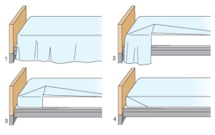 | 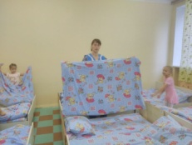 | «Как заправить кровать»  Дома я стараюсь всё делать сам.  Мне трудно застилать кровать самому.  Иногда мама или папа мне помогают.  Я хочу научиться самостоятельно убирать постель.  Я знаю, что сначала надо стряхнуть простыню и заправить ее .  Потом мы с мамой поправляем и заправляем одеяло.  Покрывало я застилаю сам.  Мне нравится, когда моя кровать красиво застлана.  Теперь, я умею это делать сам.  Мама рада за меня.  Я люблю маму.  Мне нравится, когда она улыбается.  Теперь, я умею это делать сам.  Мама рада за меня.  Я люблю маму.  Мне нравится, когда она улыбается.
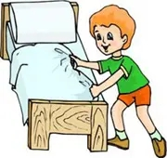 | 
 | 